Batch Kernel Nedir ?

Batch Kernel , bir program içerisinde tekrarlanan işler bütününü istenilen şekilde yapan program parçacığıdır.Program içinde tekrarlanan görevler batch mekanizması ile yapılarak programcının üstündeki iş yükünün azaltılması amaçlanır.

Mesela , programımızda iki doğal sayıyı toplamak rutin olarak yapılan bir iş olsun. Bunun için kullanıcıdan sayıları almamız , aldığımız sayıları 0'dan küçük mü diye kontrol etmemiz , ve sayıları toplamamız gerekmektedir.Programın içinde bu işlem sürekli olarak tekrarlandığından her seferinde programcı kullanıcıdan doğal sayıları almak , bunları kontrol etmek ve toplamak ile uğraşacaktır.Bunun yerine iki doğal sayıyı alıp , kontrol eden ve toplayıp sonuç üreten bir batch mekanizma ile toplama işlemi her seferinde programcıya yük olmaktan çıkarılır.

Batch Kernel Sınıfı

Bu sınıf abstract bir sınıf olup , farklı görevler yapan yeni batch'ler oluşturmamıza yarar.Batch mekanizmasının iskeletini batch kernel sınıfından miras alarak yeni bir batch sınıfı oluşturabilir ve bu batch'i farklı görevler yapması için tasarlayabiliriz.BATCH_KERNEL sınfına bir göz atalım..

Zorunlu Fonksiyonlar

Bu fonksiyonlar pure virtual yani abstract fonksiyonlar olup , oluşturacak yeni batch mekanizmasında implement edilmek zorundadırlar.Bu fonksiyonlar batch mekanizmasının temel iskeletini oluştururlar.Bunları batch mekanizmasına yükleyeceğimiz göreve göre tasarlayarak farklı batch mekanizmaları oluşturabiliriz.

SETUP_FORM()

Bu fonksiyon batch için tasarladığımız formu ayarlamamızı sağlar.Form başlığı , RUN_BATCH fonksiyonunu çalıştıracak olan butonun adı , butonu üzerindeki icon , sistem çalıştığında odaklanılacak ilk widget gibi ayarlamalar yapılır.

İki sayı alan ve toplayıp sonucunu bulan bir batch örneği oluşturalım..

* Batch ekranımız.. :

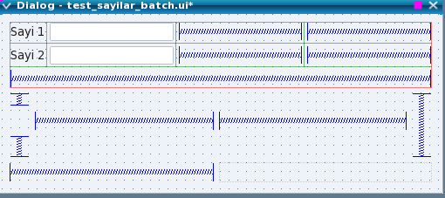
BATCH_EKRANI_TASARIMI
Şimdi SETUP_FORM fonksiyonumuzu kodlayalım..Burada penceremizin başlığı , ilk odaklanılacak widget , buton üzerindeki yazılar ayarlandı..:

void TEST_SAYILAR_BATCH::SETUP_FORM ()
{
SET_ENTER_KEY_FOR_RUN_BATCH ( true );
SET_NAME_OF_RUN_BATCH_BUTTON ( "SAYILARI TOPLA" );
SET_FIRST_FOCUS_WIDGET ( m_ui->line_edit_sayi_1 );
SET_PAGE_TITLE (tr("SAYI TOPLAMA"));
SET_SETTING_NAME ("SAYI_TOPLAMA_BATCH");
SET_HELP_PAGE ("SAYI_TOPLAMA.html");
REGISTER_BUTTON_WIDGET ( m_ui->widget_batch_buttons );
}
Batch ekran , bu akış şemasıyla hazırlanır..
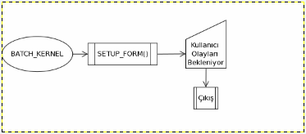

ACILIS_EKRANI

CHECK_VAR()

Not : Bu fonksiyon BATCH_KERNEL sınıfına , bu sınıfın base classından miras yoluyla gelmiştir.BATCH_KERNEL sınıfından türetilen her sınıfta implement edilmek zorundadır.

Bu fonksiyon çalışma zamanında kullanıcının girdiği değerleri kontrol eder.

- Sayın toplama örneğimize göre fonksiyonumuz kodlayalım.. Bu fonksiyonda , girilen sayıların doğal sayı olup olmadıklarını ve birinci sayının 5'ten büyük olmadığını , ikinci sayının 10'dan büyük olamdığını kontrol edelim..:

int TEST_SAYILAR_BATCH::CHECK_VAR ( QObject * object )
{
if ( object EQ m_ui->line_edit_sayi_1 ) {
if( m_ui->line_edit_sayi_1->text().toInt() < 0 OR
m_ui->line_edit_sayi_1->text().toInt() > 5 ){
MSG_ERROR("Birinci sayi 0'dan kucuk , 5'ten buyuk olamaz!!!" , this);
return ADAK_FAIL ;
}
}
if ( object EQ m_ui->line_edit_sayi_2 ) {
if( m_ui->line_edit_sayi_2->text().toInt() < 0 OR
m_ui->line_edit_sayi_2->text().toInt() > 10 ) {
MSG_ERROR("Ikinci sayi 0'dan kucuk , 10'dan buyuk olamaz!!!" , this );
return ADAK_FAIL ;
}
}
return ADAK_OK;
}

* Örneğimizi çalıştırarak fonksiyonumuzun nasıl çalıştığına bakalım..1.ci ve 2.ci sayı olarak sıfırdan küçük sayılar girelim..:

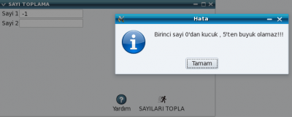

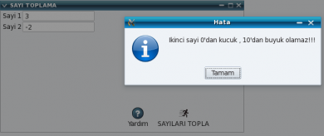

* Kernel , widget'lara değerler giildiğinde bu akış şemasına göre değerleri kontrol eder..

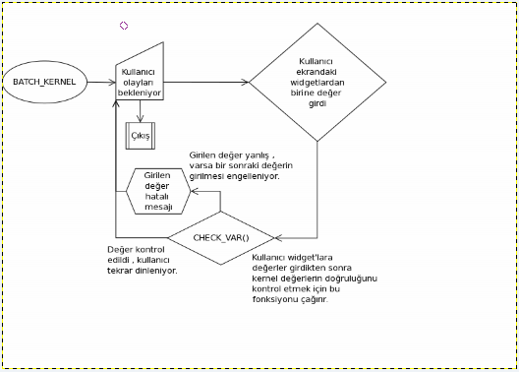
CHECK_VAR_AKISSEMASI

CHECK_RUN()

Bu fonksiyonda batch mekanizması çalışırken işlem yapılacak bilgilerde eksik var mı diye kontrol edilir.Hata , eksik olması halinde odaklanılan widget değiştirilmeden bir sonraki adıma geçmesi engellenir.

* Sayı toplama örneğine göre fonksiyonu kodlayalım.. Burada boş bırakılan alanları kontrol edeceğiz..:

int TEST_SAYILAR_BATCH::CHECK_RUN ()
{
if( m_ui->line_edit_sayi_1->text() EQ NULL ){
MSG_ERROR("HATA : Alan 1 bos birakilamaz.." , this );
return ADAK_FAIL ;
}
if( m_ui->line_edit_sayi_2->text() EQ NULL ){
MSG_ERROR("HATA : Alan 2 bos birakilamaz.." , this );
return ADAK_FAIL ;
}
return ADAK_OK ;
}
* Örneğimizi çalıştırarak CHECK_RUN'ın nasıl çalıştığını görelim..1.ci alan ve 2.alan boş bırakıp hata mesajlarını görelim..:

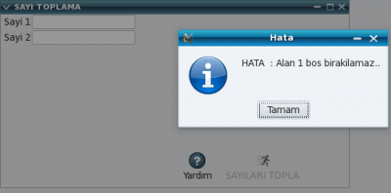

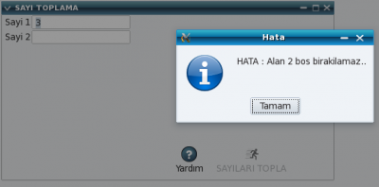

RUN_BATCH()

Alınacak tüm veriler alındıktan sonra asıl amacın gerçekleştirildiği yerdir. Enter'a basıldığında yada RUN_BATCH_BUTON'una basıldığında Kernel tarafından çağırılır.

- Sayı Toplama örneğimize göre bu fonksiyonu kodlayalım.. Bu fonksiyonda batch ekranı üzerimdeki label'a sayıların toplamını basalım..:

void TEST_SAYILAR_BATCH::RUN_BATCH ()
{
QString str = "Toplam : " ;
str.append( QString::number( m_ui->line_edit_sayi_1->text().toInt() + m_ui- >line_edit_sayi_2->text().toInt() ) );
m_ui->label_toplam->setText( str );
}
* Örneğimizi çalıştırarak fonksiyonumuzu test edelim..Sayılar girilip enter'a yada SAYILARI TOPLA butonuna basılıyor..:

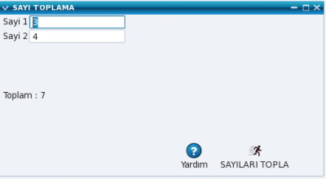

* Kernel , Run_Batch fonksiyonu bu akış diyagramına göre çalıştırır..

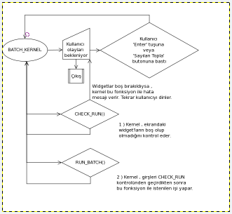

RUN_BATCH_AKISSEMASI

Hazir Fonksiyonlar

Bu fonksiyonlar batch mekanizmasının çalışabilmesi için tanımlanmış ve implement edilmiş fonksiyonlardır.

SET_PAGE_TITLE

Pencere adını kullanıcının vereceği isim yapar.

REGISTER_SAVER_BUTTON

Kullanıcı tarafından oluşturulan butonların , CHECK_VAR ve CHECK_EMPTY fonksiyonları ile değerleri kontrol edildikten sonra aktif olmasını sağlar.

SET_ENTER_KEY_FOR_RUN_BATCH

Batch ekranında enter tuşuna basıldığında RUN_BATCH() fonksiyonun çalışıp çalışmayacağını belirler.Bu bir event'tır.Default olarak aktif değildir.

REGISTER_BUTTON_WIDGET

Widget'a RUN_BATCH'i başlatacak olan başlama butonunu ekler.

SET_NAME_OF_RUN_BATCH_BUTTON

Bu fonksiyon ile üstüne tıklanarak RUN_BATCH'i çağıracak olan butonun ismi atanabilir.Default olarak butonun ismi 'Tamam' olarak gelir.

SET_ICON_OF_BATCH_BUTTON

Bu fonksiyonla RUN_BATCH'i çağıracak olan butona icon atanabilir.Default olarak tanımlı bir icon atanır.

SET_AUTO_EXIT_BATCH

RUN_BATCH fonksiyonundan sonra batch otomatik olarak kapatılır.

START_BATCH_KERNEL

Batch mekanizmasını başlatır

RESET_FOCUS

Mekanizmanın widget'a odaklanmasını resetler.

BATCH Tasariminda Dikkat Edilmesi Gereken Kurallar

* Fonksiyonların çalışma sırasını göz önünde bulundurarak ona göre bir görev dağılımı yapmalıyız.
* Batch nesnesini çağıracağımız global bir fonksiyon yazmak.Batch nesnesi oluşturmak yerine bu foksiyonu çağırmalıyız.
* Tıklandığında RUN_BATCH fonksiyonunu çalıştıracak butonu eklemeyi unutmamalıyız.
* Batch ekranı tasarlayıp bu ekrana register buton widget'ı eklemeyi unutmamalıyız.

